# 机器人交接文档

|  |  |  |  |
| --- | --- | --- | --- |
| 作者 | 版本号 | 时间 | 类型 |
| 小六 | V1.0 | 2019-06-25 |  |

目录

机器人交接文档 1

功能简介 3

**分配和回收机器人简介** 3

**修改和操作机器人配置** 4

**定时任务** 5

一、 分配和回收机器人 5

**1.** **获取机器人** 5

**1)** **流程示意图：** 5

**2)** **接口详解：** 5

**2.** **回收机器人** 7

**1)** **流程示意图：** 7

**2)** **接口详解:** 7

二、 修改和操作机器人配置 8

**1.** **获取机器人配置** 8

**1)** **getRobotConfigUrl** 8

**2)** **putRobotConfigUrl** 9

**3)** **checkRobotUrl** 9

**4)** **offlineRobotUrl** 9

**5)** **forceoffroboturl** 10

**6)** **forceonroboturl** 10

三、 定时任务 10

1. 定时回收机器人 10

2. 定时统计盈利与删除游戏记录 10

# 功能简介

机器人后台管理功能主要是用来分配回收机器人，控制机器人数量，查看机器人盈利情况等一个后台管理系统，主要分为3大块，分别是：

**分配和回收机器人简介**

1）当游戏中需要机器人时，发送消息过来，告知机器人后台管理系统，哪个游戏、哪个场次、机器人金币需要多少，然后后台就自动分配一个机器人，并将机器人token返回，当机器人需要进入游戏时，游服会拿token来获取信息。

2）当游戏中机器人金币不足或其它原因需要离开游戏时，机器人服务就会将机器人下线，并将下线时的状态和金币余额丢入mq消息队列中，等待后台接收消息并处理，后台接收到消息后，将数据处理完毕，写入数据库。

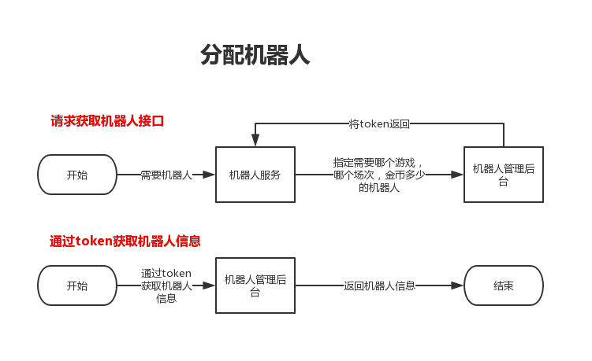

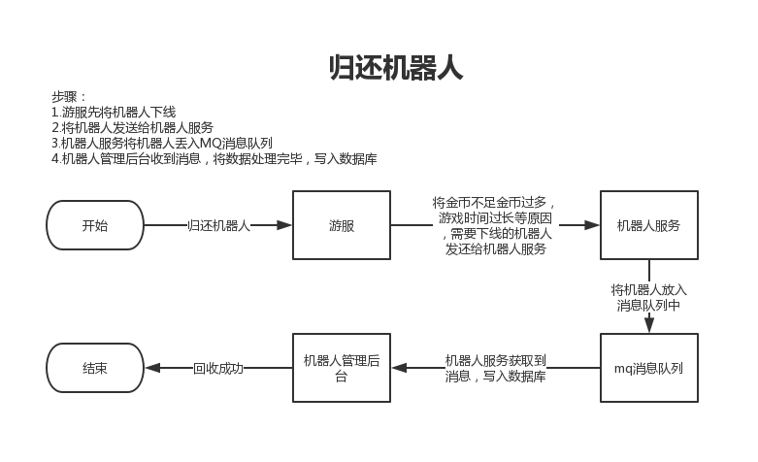

**修改和操作机器人配置**

机器人服务提供一个接口:**/*gameList***,该接口主要是用来后台操控机器人上线，下线以及修改机器人一些初始金币，机器人数量等基础信息，接口返回的参数信息有：获取每个游戏、每个场次的机器人数量，初始金币等基础信息，除此之外，还包含机器人校验路径，机器人提交配置路径，通知归还机器人路径，强制下线所有机器人路径，上线所有强制下线的机器人路径。

**定时任务**

1. 定时回收超时未归还的机器人，如果不存在游戏，后台后台自动结算
2. 定时统计昨天所有机器人的游戏记录，将每个机器人的盈亏统计好后，展示在后台管理界面，并同时会删除两天前的游戏记录数据

# 分配和回收机器人

1. **获取机器人**
2. **流程示意图：**

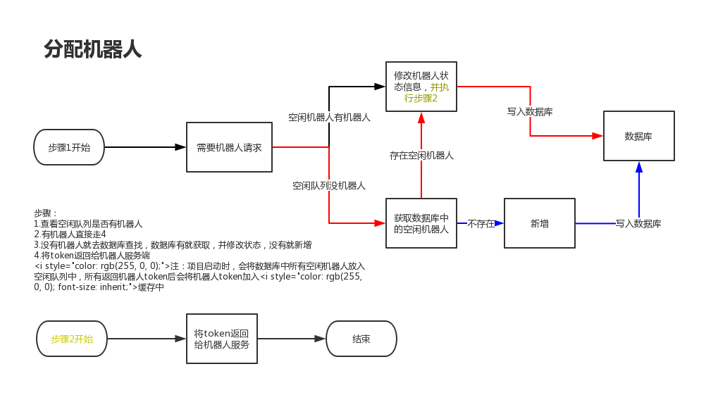

1. **接口详解：**
2. **获取机器人**

***/V1.0/robotinterface/distributionRobot***

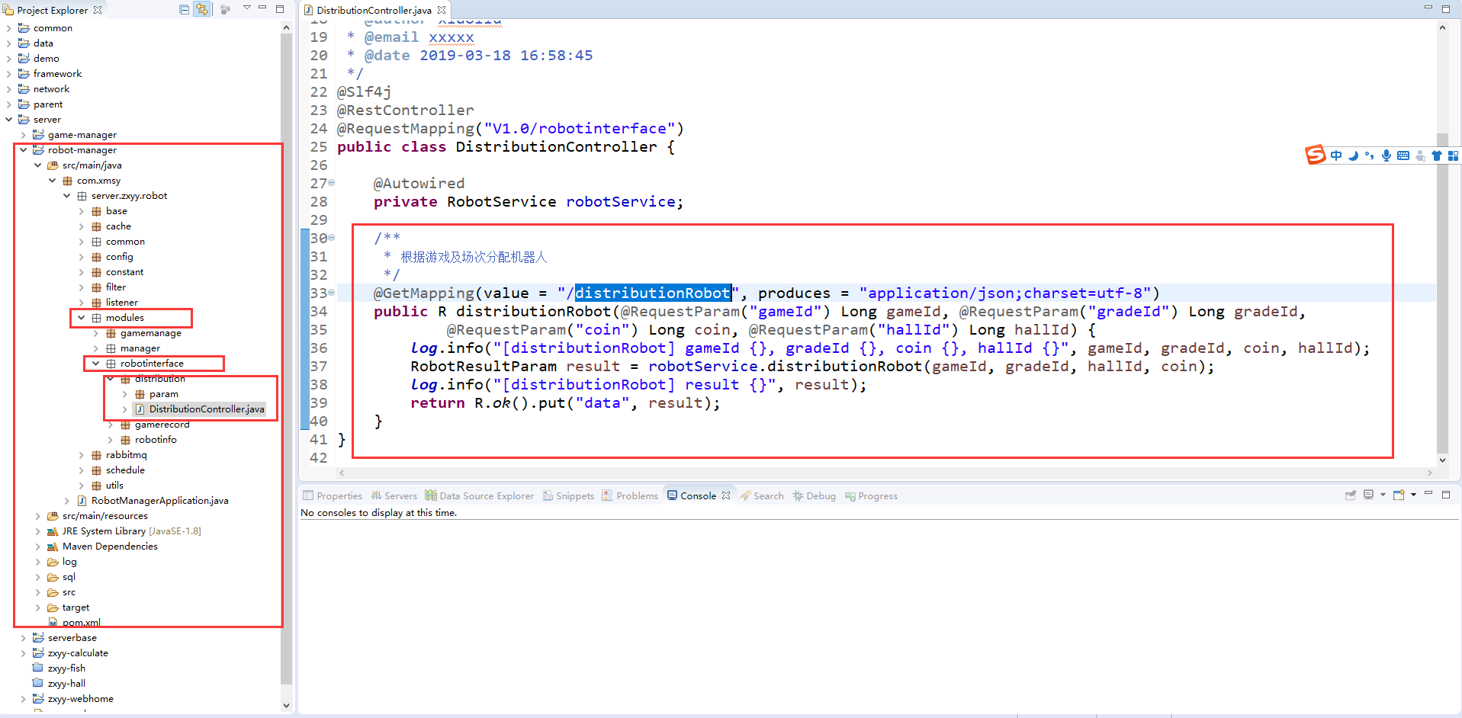

**介绍**：机器人服务，传游戏ID、场次ID、大厅ID、以及机器人初始金币数，返回一个机器人token、大厅IP、和大厅端口号（机器人直接用token进入游戏，然后游戏服会用token来这里获取机器人信息）

1. **获取机器人信息**

***/V1.0/robot/robotInfo***

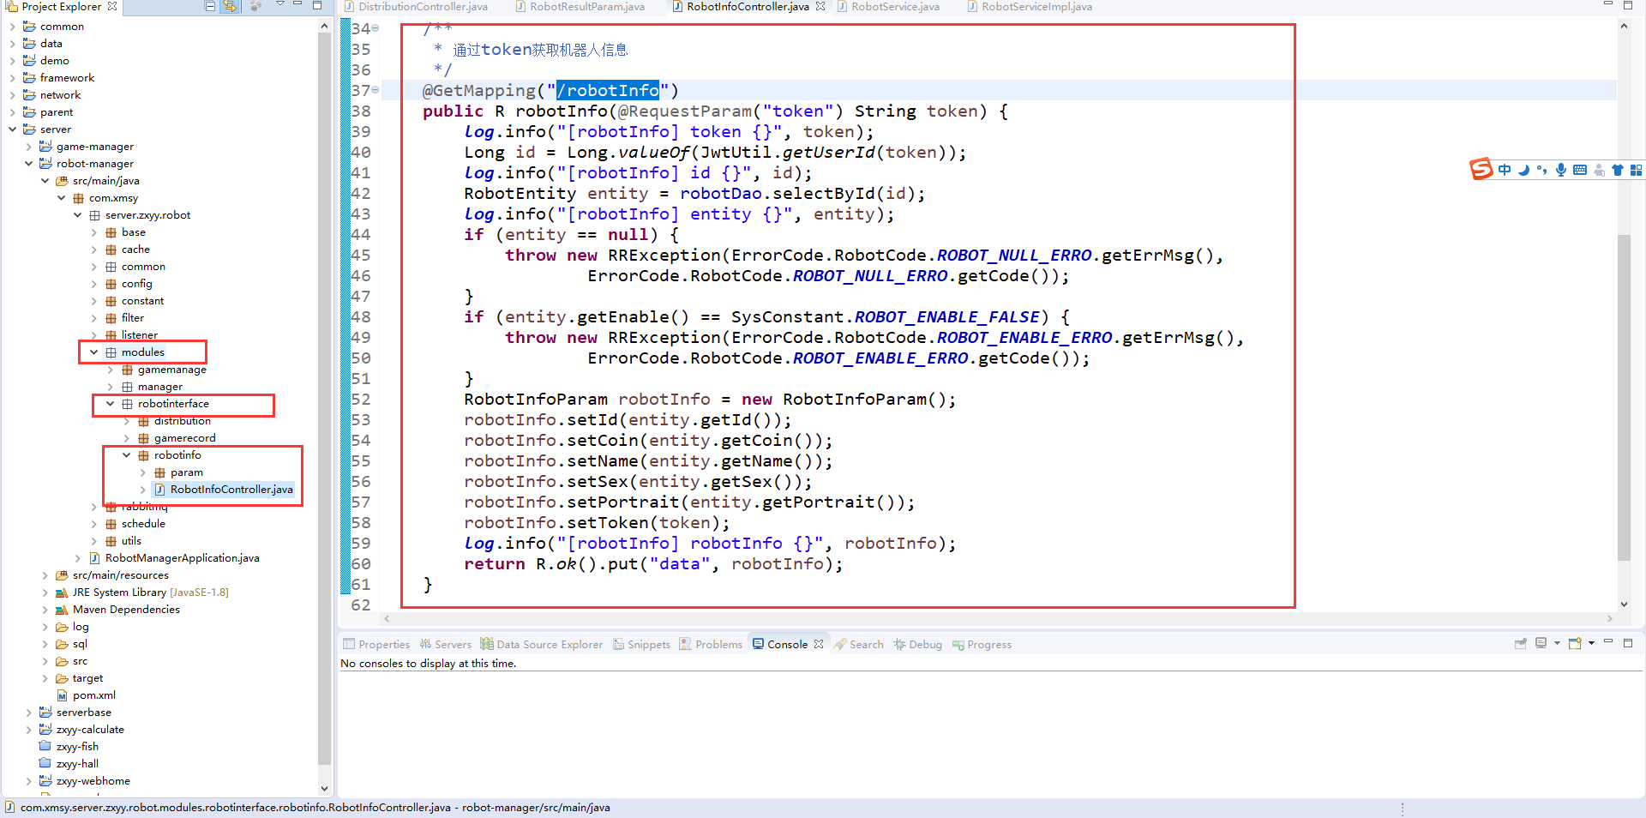

**介绍**：游服通过token来校验和获取用户的信息（头像、金币和其它基本信息），从而登入进游戏

1. **机器人游戏记录**

***V1.0/robotGame/GameRecord***

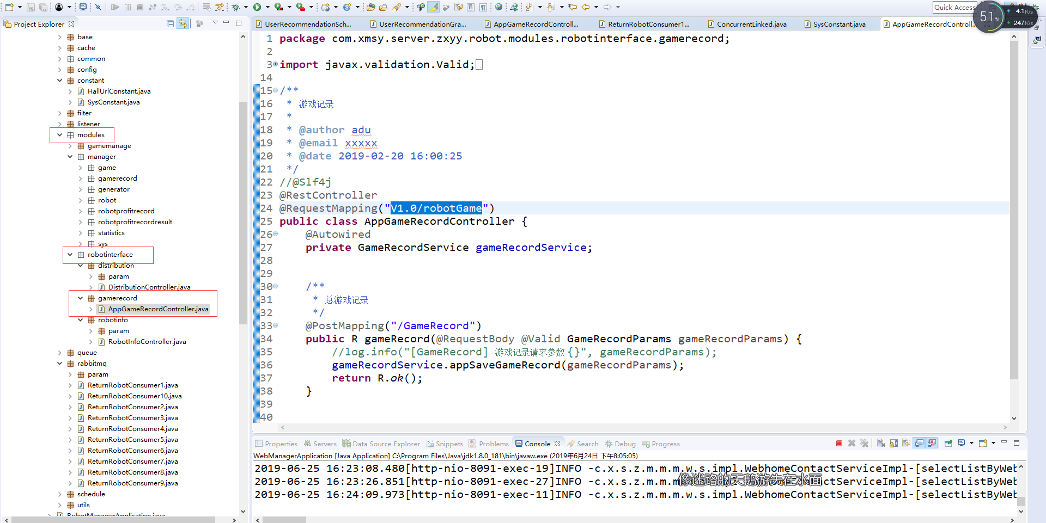

**介绍**：保存游戏端发来的每一条游戏记录，保存到game_record中

1. **回收机器人**
2. **流程示意图：**

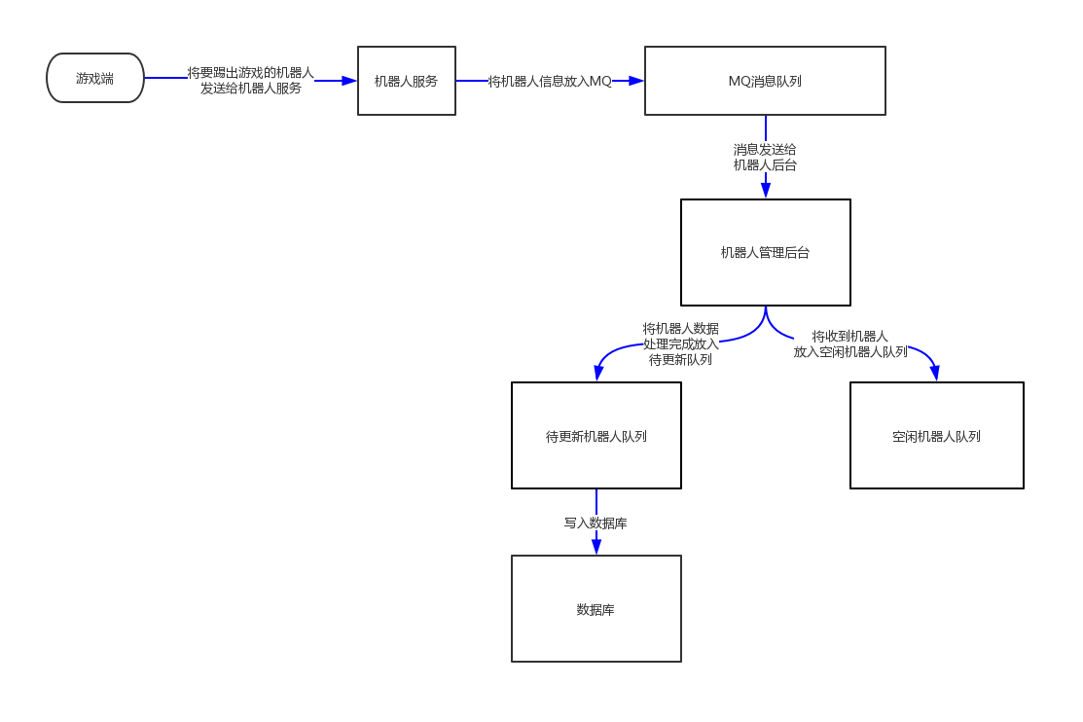

1. **接口详解:**

机器人服务将机器人丢入mq消息队列中，等待机器人管理后台回收机器人，机器人管理后台接收mq消息队列中的机器人，将其状态改为空闲，并再次放入空闲机器队列中，同时将要修改的机器人信息处理好，放入待修改机器人队列中，等待写入数据库。

# 修改和操作机器人配置

1. **获取机器人配置**

***机器人服务ip、端口/gameList***

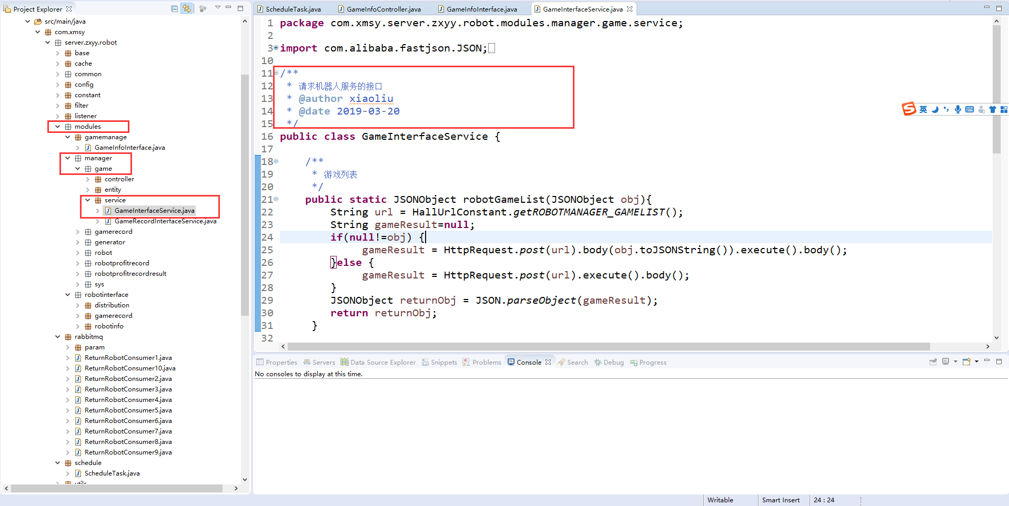

**介绍：**返回的是每一个游戏每一个场次的机器人数量，对每个游戏每个场次机器人强制回收，修改配置文件，校验机器人是否存在游服的接口。后台对机器人进行的操作全是基于这个接口来，进行操作。

在机器人管理后台/游戏管理中为了方便后台人员查看，在内存中将数据拼装成了，每个游戏的所有场次配置）

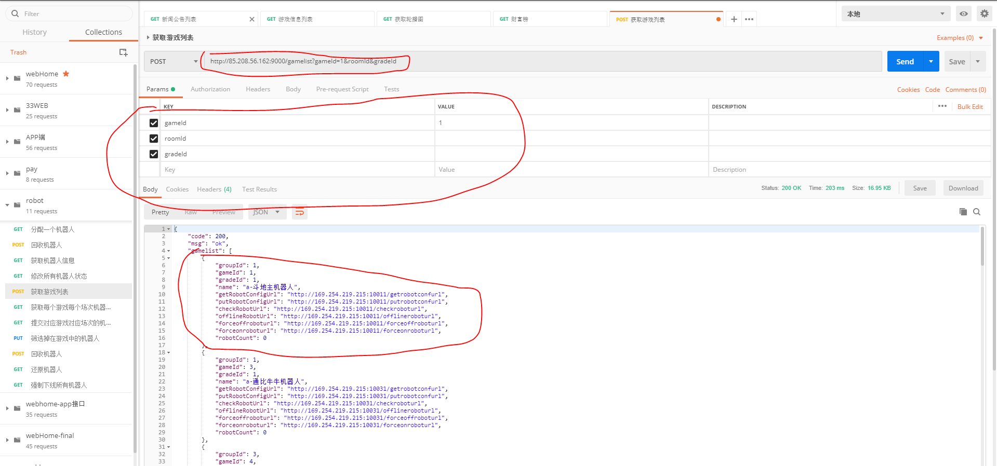

**gameList接口返回参数中，对应的操作机器人接口分别为**：

1. **getRobotConfigUrl**

获取该场次机器人配置详情，请求结果如下：

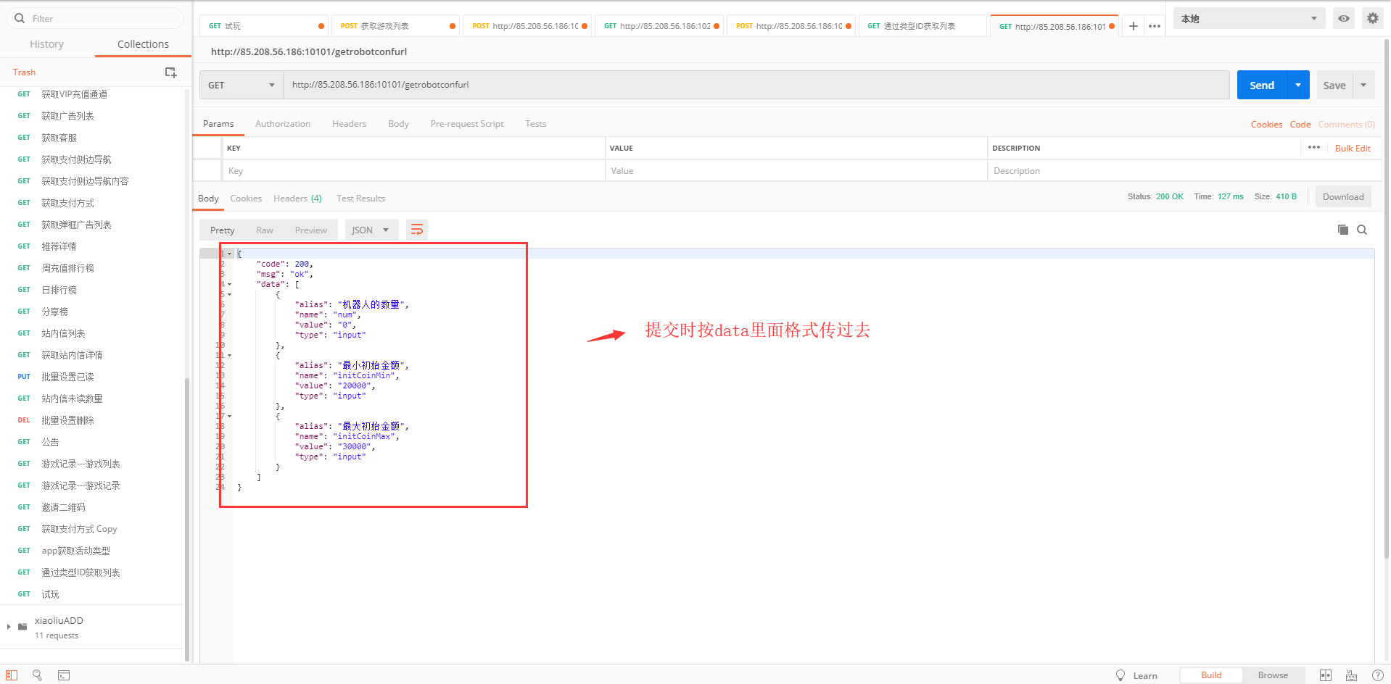

1. **putRobotConfigUrl**

修改配置后提交接口（参数格式参照上图返回参数中data）需要带验证身份的固定token，请求结果如下：

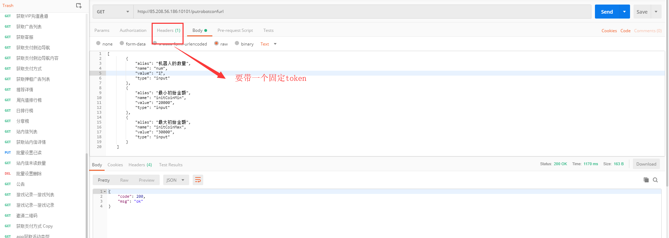

1. **checkRobotUrl**

定时回收机器人中用到，传一个list<robot>,返回不存在于游戏中的机器人list<robot>

1. **offlineRobotUrl**

下线指定的机器人，返回不在线机器人token列表，在游戏中的机器人会玩完当前游戏后台走消息队列归还，当时归还的机器人立即会修改为

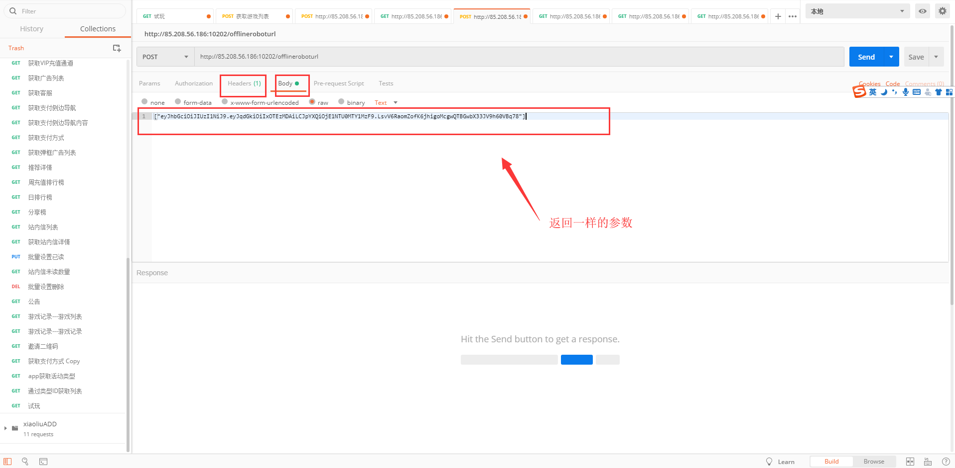

1. **forceoffroboturl**

强制下线游戏中所有机器人：机器人或者游服关闭时使用。

1. **forceonroboturl**

恢复强制下线的机器人，服务器重启使用。

# 定时任务

## 定时回收机器人

每半个小时，会通过机器人服务的/gameList接口获取到每个游戏每个场次的机器人校验路径，再循环查询每个场次机器人中updateTime超过30分钟的可疑机器人，将查询到的机器人通过每个checkRobotUrl校验，接口会去除掉在游戏中的机器人，余下不存在游戏中的机器人进行统计，用updatetime为条件查询该机器人自上一次update后至今的游戏记录，统计出总和，结算插入robot_profit_record到机器人盈利中，插入成功就会在robot_profit_record_result中新增一条成功记录，失败也会有失败记录。

## 定时统计盈利与删除游戏记录

**机器人盈利**：每天凌晨4点，系统会自动统计每个机器人昨日全天的游戏盈利数据写入robot_profit_record，成功与失败都会在robot_profit_record_result表中插入数据，如果统计失败，可在后台管理页面点击重新统计（该统计只会统计昨日的游戏记录盈利），统计时为确保统计成功，会先执行删除，防止发生数据冲突。

**删除游戏记录**：在执行完统计后会执行删除游戏记录操作，删除两天前的所有游戏记录，游戏记录只会保存昨日和今日的游戏记录